В результате найдём, что
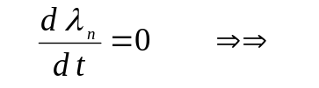,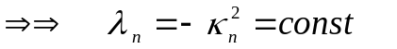. (31)
Это значит, что уровни энергии 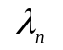 во время эволюции потенциала 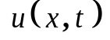 не меняются !?!!
Учитывая (31), получим из (28) новое уравнение
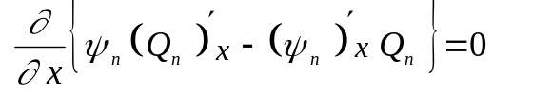. (32)
Оно интегрируется и приобретает вид
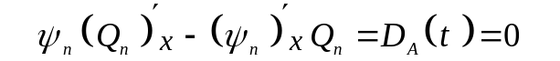, (33)
поскольку постоянная интегрирования 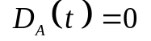 легко определяется из условий на бесконечности.
Уравнение (33) представляется в виде
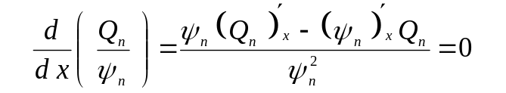, (33')
после чего еще раз интегрируется и приобретает форму
. (34)
Далее умножим обе части (34) на 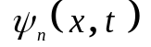 и проинтегрируем по всему пространству:
. (35)
Учтем уравнение Шрёдингера (6) и преобразуем подынтегральное выражение в полную производную по 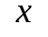 от функции
,
которая ограничена в пространстве. В результате преобразований получим, что оба члена в левой части (35) равны нулю, ибо
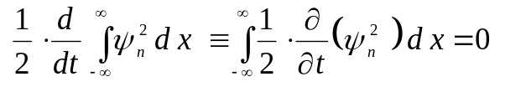 и 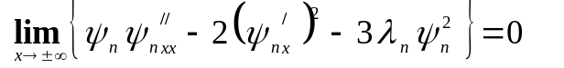.
Поэтому из (35) найдем
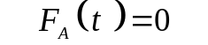 (36)
и далее получим систему уравнений для функции в виде
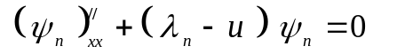;
. (37)
Рассмотрим решения первого уравнения (37) в области 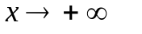, где
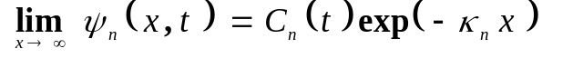.
Подставляя это асимптотическое выражение во второе уравнение (37), получим уравнение
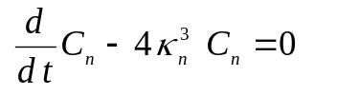 (38)
для функции 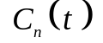, решение которого в виде
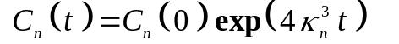 (39)
находится элементарно.

В) Рассмотрим решения уравнения (28) для сплошного спектра энергии
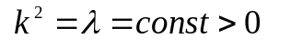.
В этом случае с полным основанием можно считать
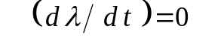, (40)
потому что в спектре всегда представлены все уровни энергии.
С учетом (40) уравнение (28) переходит в уравнение типа (32) и после интегрирования приобретает вид
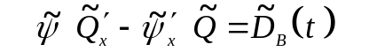. (41)
От (41) переходим к уравнению
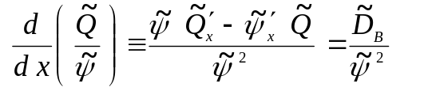, (42)
которое подобно (33) и имеет первый интеграл
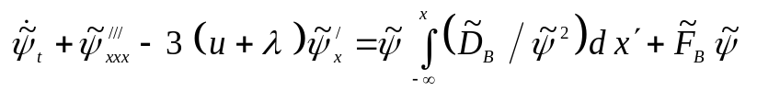. (43)
Функции 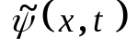в (43) удовлетворяют асимптотическим соотношениям (13). Рассмотрим асимптотику (43) при 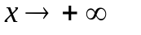, когда справа и слева в соотношении (13₊) должны остаться только члены
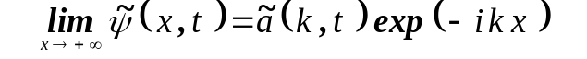.
Это возможно при одном условии
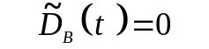. (44)
В результате асимптотического представления (13₊) найдем уравнение
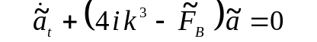. (45а)
Рассмотрим другое асимптотическое представление (13₋), когда 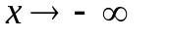и
.
Из (43) находим
и далее получаем уравнения
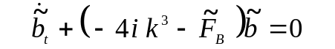; (45в)
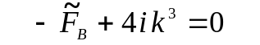. (45с)
Из (45в)–(45с) находим постоянную интегрирования 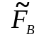 и уравнение
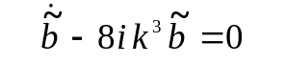, (46)
решение которого
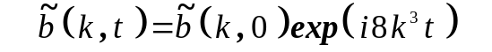 (47)
описывает эволюцию коэффициента рассеяния 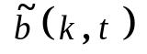 во времени. Кроме того, определяем систему из двух уравнений
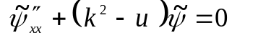; (48)
,
которая описывает эволюцию спектральных данных во времени в области сплошного спектра.

Пункт 5. Некоторые примеры решения уравнения КдВ методом ОЗР

Пример 1. Даны спектральные данные
. (49)
По формулам пункта 4 находим
.
По формуле (16) находим ядро уравнения ГЛМ
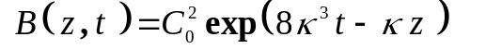
и далее само уравнение ГЛМ
.
Его решение ищем методом разделения переменных
и для функции 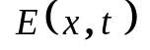 получим уравнение
.
Его решение
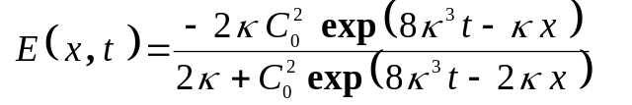
позволяет получить выражение
и далее найти потенциал
.
Удобно ввести параметр
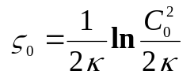
и переписать потенциал 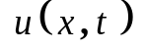 в виде
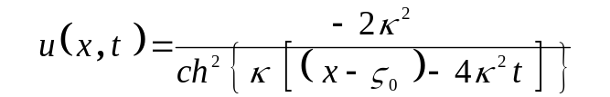. (50)
Пример 2. Даны спектральные данные в виде
. (51)
Решение КдВ может быть записано в компактном виде
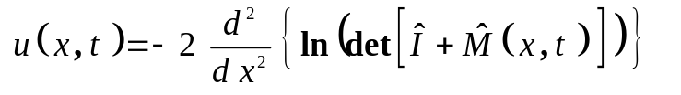, (52)
где 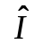 – единичная матрица 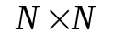, 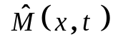– симметричная матрица с элементами
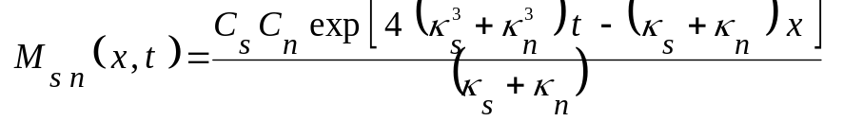. (53)
Пример 3.
Задано начальное распределение потенциала 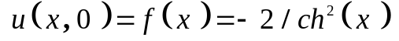. Вначале, следуя учебнику [1] (Л.Д. Ландау, Е.М.Лифшиц "Квантовая механика", М., 1963, с. 97), найдём для данного потенциала решение
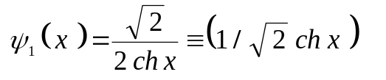
уравнения Шрёдингера, а затем определим начальные спектральные данные этого потенциала в виде
.
Потенциал 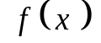 оказался безотражательным. В результате эволюции спектральные данные потенциала преобразуются и будут иметь вид
.
По формуле (50) получим выражение для потенциала в виде
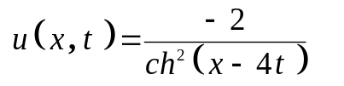.
Пример 4.
Задано начальное распределение потенциала в виде 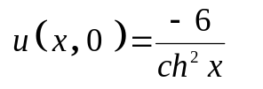. По [1] получим начальные спектральные данные в виде
.
Точное решение согласно (51) – (53) имеет вид
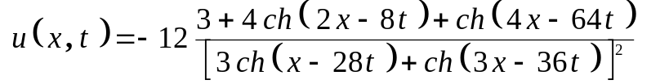.

Пример 5.
Задано начальное распределение потенциала 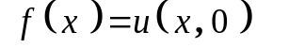, которое имеет
так называемый «безотражательный спектр». Это значит, что из начального распределения в конечном счёте (т.е. асимптотически) образуются исключительно одни солитоны. Всего их будет N штук. Поскольку согласно (50) существует взаимно однозначное соответствие между амплитудой
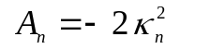
каждого n-го солитона и его скоростью
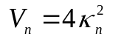,
то асимптотически при 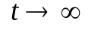потенциал будет иметь такой вид, какой представлен на изображённом ниже моментальном снимке в момент времени 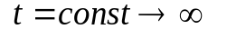.
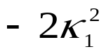
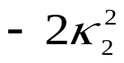
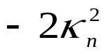
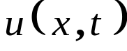
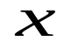
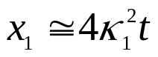
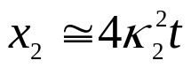
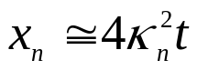
Рис. 11.4
Пример 6.
Потенциал 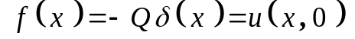 имеет спектральные данные, в которых имеется составляющая спектра
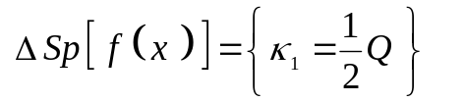.
Из-за наличия такого компонента спектра образуется солитон
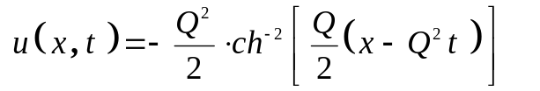.

Пример 7.
Начальное распределение потенциала имеет вид прямоугольной ямы
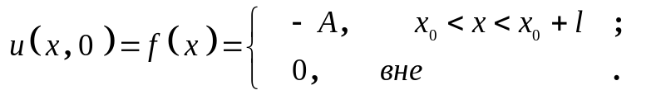
Число солитонов N, образующихся из такого первоначального распределения потенциала, находится из условия
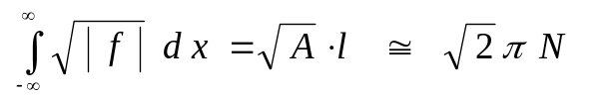.
Пример 8.
Для начального распределения потенциала 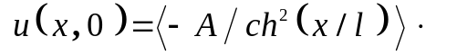 число 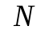 асимптотически образующихся солитонов определяется по формуле
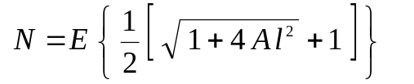,
где символом 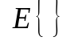 обозначается операция определения наибольшего целого числа, называемая антье.
Пример 9. В спектральных данных
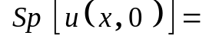
начального распределения потенциала 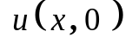 имеется отражённая составляющая 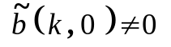. Тогда решением уравнения ГЛМ (17) будет , асимптотически превращающаяся в солитонов (движущихся вправо) и в расплывающиеся осциллирующие "хвосты" (распространяющиеся в противоположную левую сторону). Решение может быть получено только численно. При вклад непрерывного спектра в убывает как 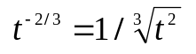.

Пункт 6. Альтернативная версия ОЗР: LA - пара линейных операторов
Рассмотрим пару уравнений (48), которая описывает эволюцию спектральных данных и, следовательно, эволюцию самой функции, являющейся потенциалом в одном из уравнений (48) и решением нелинейного уравнения КдВ одновременно. Введем линейные дифференциальные операторы
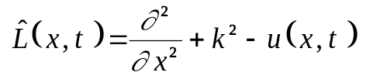; (54)₁
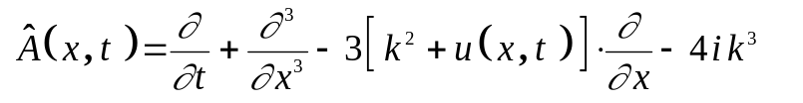 (54)₂
и перепишем (48) в виде
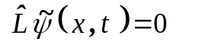;
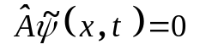. (55)
Образуем из операторов 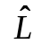 и 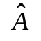 коммутатор
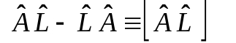
и применим его к функции . Можно убедиться, что
. (56)

Выводы.
1. Если есть решение КдВ, а есть решение уравнения Шредингера 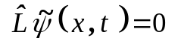, то операторы и коммутируют. Другими

